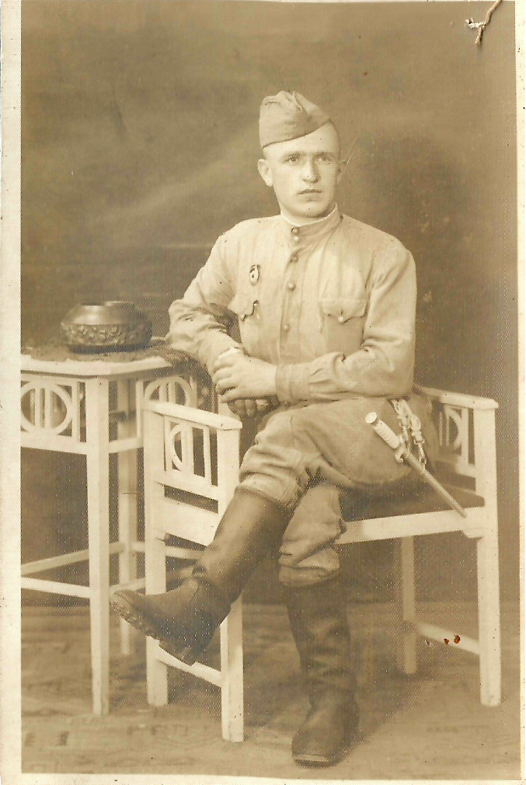

Чуб Василий Романович родился 20.05.1920г. в селе Новая Кубань. В 1930г. семья была раскулачена и отправлена в ссылку на Урал. Десятилетним мальчиком, Василий Романович, один бежал с Урала в родное село. В 1940 году он был призван на действительную службу в советскую Армию и направлен на Дальний восток, в артиллерийский полк. Службу проходил в 162 стрелковой дивизии, 209 стрелковом полку, 13 Армии, наводчиком, младшим сержантом. И оттуда в 1942 году был отправлен на Западный фронт в 217 горно-стрелковый полк, в качестве артиллериста горной артиллерии.
19.08.1944г. получил контузию и был пленен в районе г. Сандомир, Много раз допрашивали его немцы и продержав в лагере г. Ченстохов ( Польша) три месяца отправили на расстрел, но ему удалось бежать. И еще три месяца он сражался в партизанском отряде, и только10.02.1945г. он вновь примкнул к своему стрелковому полку. 17.04.1945г. в Германии Василий
Романович получил легкое ранение в правый глаз и после госпиталя вновь вернулся на фронт. После капитуляции Германии их часть былапереброшена вновь на Дальний Восток, где началась война с японцами.
И лишь 23.01.1946г. война для него закончилась и он вернулся на родную Кубань.
В этой войне участвовали четыре его брата, один из них погиб.
Чуб Василий Романович имеет награды: медаль «За отвагу», медаль за взятие Берлина, медаль за форсирование реки Одер. После войны получил орден Великой отечественной Война II степени и множество благодарностей, он был инвалидом Великой Отечественной Войны II группы.
Василий Романович умер 28.01.2002г.
После наводнения 2002г. большинство документов было утеряно .
В Книге памяти Новокубанского района он числится без вести пропавшим

